Crazy Creatures
Class
Name

- Animal （どうぶつのなまえ）

さる ・ ・Giraffe うし ・ ・Elephant
きりん ・ ・Cow ぶた ・ ・Tiger
とら ・ ・Pig ぞう ・ ・Monkey
あひる ・ ・Lion
さかな ・ ・Bird
とり ・ ・Duck
うさぎ ・ ・Kangaroo
ライオン ・ ・Rabbit
カンガルー・ ・Fish

- Body Parts（からだのパーツ）

あたま ・ ・Wing
つばさ ・ ・Tail
みみ ・ ・Head しっぱ ・ ・Ear
あし ・ ・Neck はな ・ ・Body
くび ・ ・Nose からだ ・ ・Leg or Foot

- Colors (いろ)

あか ・ ・Pink くろ ・ ・Gold

きいろ ・ ・Brown ピンク ・ ・Red
みどり ・ ・Yellow むらさき ・ ・Green ちゃいろ ・ ・Purple
オレンジ ・ ・Blue きんいろ ・ ・White
あお ・ ・Orange
はいいろ ・ ・Black
しろ ・ ・Grey

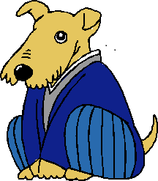

いぬ ねこ

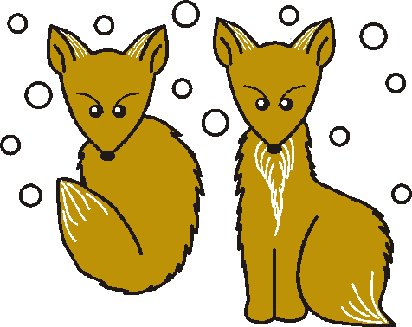
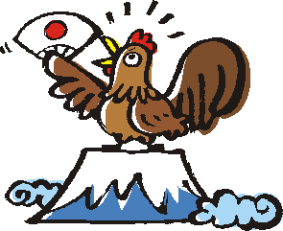

にわとり きつね

